МБУК ВР «МЦБ» им М.В. Наумова
Рябичевский отдел
12+

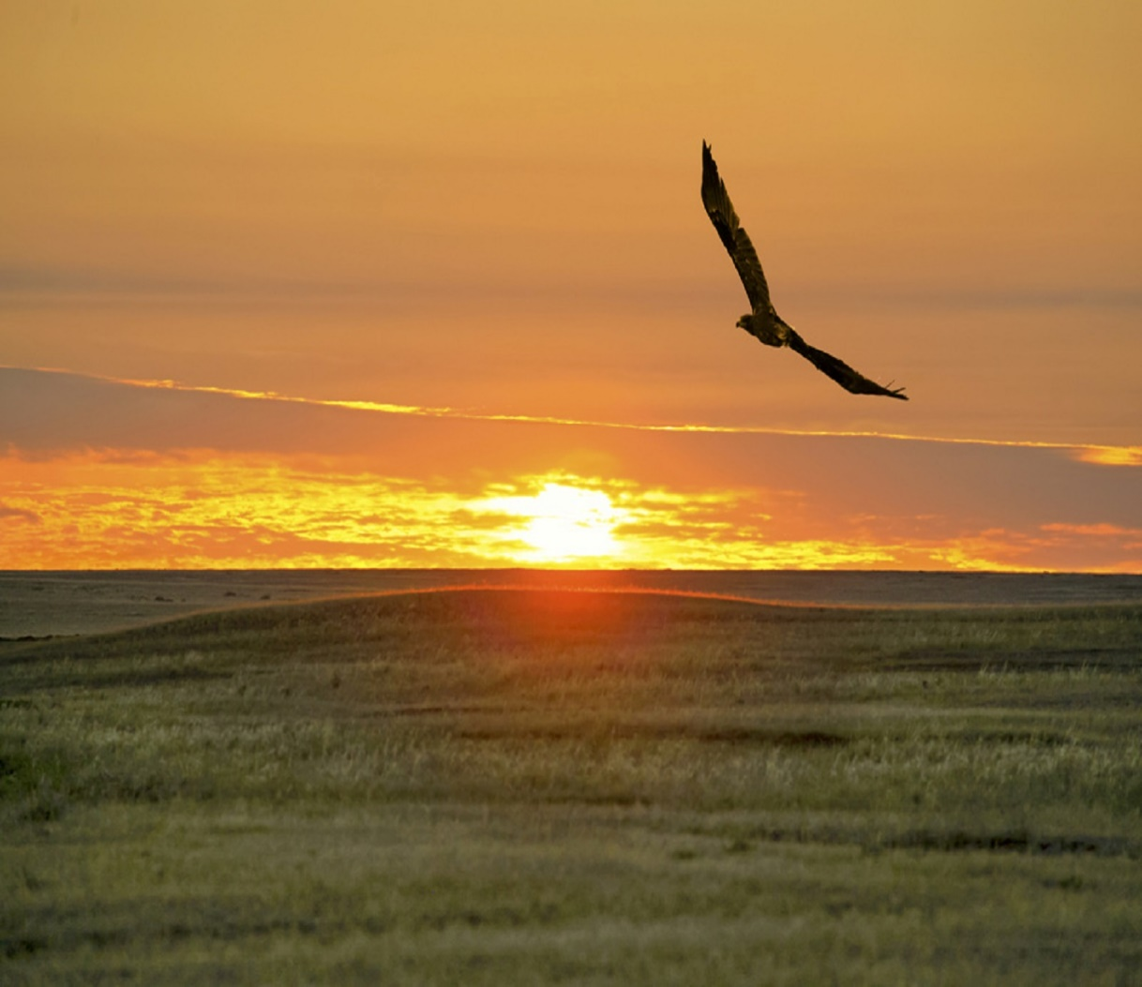
Тайны древних курганов
Составитель: Польная Е.Н.

х. Рябичев
2023 год
1 слайд
Вед.1. Здравствуйте, ребята!
О курганах, больших и малых, разбросанных в бесчисленном множестве по всей донской степи, сложено немало легенд. Не так просто разгадать эти легенды: степные курганы упорно хранят свои тайны и с трудом даются в руки ученым-археологам.

2 слайд
Вед.2. По просторам Подонья немало разбросано древних рукотворных холмов-курганов. Они высятся на высоких берегах рек, а то и далеко в поле на водоразделах. Множество загадок и тайн хранят курганы. О них существует множество гипотез, предположений, легенд. Но никто еще пока не дал ясных ответов на вопросы о том, кто, когда и зачем начал создавать их. «Курган» – тюркское слово. Произошло, вероятно, от тюркского корня «кур» – поставить, расположить. Русские заимствовали это слово и применяли в значении «древний могильный холм», «небольшой холм», а также «межевой знак».

3,4 слайды
Вед.1. По материалам Владимира Моложавенко одна из научных гипотез о курганах предполагает, что это своеобразные «памятники умершим», подобие тех, которые ставят и сегодня. Курган – это также «жилище», «дом умершего». Ведь древние считали, что после смерти одна из частей души человека остается рядом с погребенным телом навсегда. А потому о ней нужно позаботится и построить для нее пристанище, подобное тому, в котором человек жил при жизни. Поэтому округлый курган имитировал юрту, жилище кочевника. Жилище кочевника в свою очередь повторяло округлость земли – всеобщего дома всех живых существ. Но курганы не просто «дома мертвых». Курган также культовое, священное место, жертвенник. В курганах разные народы хоронили только избранных: жрецов, вождей и великих воинов. В самых древних курганах эпохи бронзового века (III-II тыс. до н.э.) хоронили только жрецов.

Вед.2. В жреческих захоронениях археологи находят «добровольных» спутников жреца в мир Иной, обычно это молодые женщины, музыкальные инструменты, в виде флейт, костяные ударные молотки и амулеты из рога, курильницы со священными травами, жертвоприношения животных, деревянные жреческие чаши для священного напитка. Жрецов эпохи бронзы отличают искусственно деформированные черепа, которым была придана вытянутая форма.

Вед.1. Но не все курганы были изначально округлыми и одинаковыми по форме. Такими они стали в результате воздействия сил природы – ветра, дождя. Такое воздействие происходит со многими строениями, которые заброшены. Посмотрите, что станет через несколько лет с местом, где стоял некогда дом. Оно покроется бурьяном, расплывется и будет похоже на небольшой курган!

5 слайд
На самом деле, курганы являются сложными архитектурными сооружениями, а не простыми холмами над могилами. Были найдены курганы, которые при виде на них сверху имели форму паука, черепахи. Удивительно, но, оказывается, многие курганы имели в древности форму пирамид!
Пирамиды из камня возводили в Древнем Египте, Месопотамии и в Америке. У нас же степные пирамиды строились из плиток дёрна, которые укладывали подобно каменным блокам пирамид Древнего Египта. На курганах Среднего Дона, правда, подобных «пирамид» пока не найдено, многие из них разрушены распашкой, да и почвенные условия донской лесостепи таковы, что эти признаки наличия блоков из дёрна на Среднем Дону не видны. Возможно, что новые методы археологических исследований позволят установить многие конструктивные приёмы древних строителей, которые сегодня скрыты от наших глаз.

6 слайд
Вед.2. В начале 80-х гг. были открыты и другие тайны курганов: они оказались связанными с календарями и древними обсерваториями для наблюдения за небесными светилами, группы курганов имитировали созвездия, Млечный путь.

7 слайд
Вед.1. Интересно, все знают о Танаисе – городе, вставшем из небытия? Далеко не все еще загадки этого удивительного и, как свидетельствуют летописцы, неповторимого по красоте города, известны людям. А ведь каждый курган – это тоже целая эпоха, нам неведомая. Кто-то назвал их донскими пирамидами. Случайно ли? Вовсе нет. Недаром же и в Эрмитаже, и в Государственном историческом музее в Москве, и в местных музеях бережно хранятся многие уникальные памятники седой старины, найденные археологами в степных курганах. Они по праву соперничают с тем, что найдено при раскопках пирамид в Древнем Египте.

8 слайд
Вед.2. Сто с лишним лет назад заступы археологов открыли миру сокровища Танаиса. По тому времени это было почти сенсацией. Но еще более изумились археологи, когда вслед за Танаисом на западной окраине Новочеркасска был случайно открыт богатейший клад в кургане Хохлач. То были сокровища сарматской царицы, правившей в I веке н. э. Еще и сейчас посетители Эрмитажа восхищаются этими искусными изделиями древних мастеров-ювелиров.

Вед.1. После того курганы радовали ученых-археологов все новыми и новыми находками. У станицы Мигулинской нашли золотой сосуд с резной ручкой в виде оскалившегося хищного зверя. По резьбе надпись: «Тарулис – сын Ксеванока делал».

9 слайд
Вед.2. Когда прокладывали железную дорогу из Таганрога в Ростов, выкопали у реки Мокрого Чулека богатый женский убор из семи крупных золотых блях, украшенных цветным стеклом и смальтой, перстни, усыпанные драгоценными камнями, и золотые браслеты.
Но, пожалуй, самыми удивительными оказались находки в кургане Пяти братьев, что неподалеку от хутора Колузаево. Если приходилось вам плыть теплоходом из Ростова в Азов, вы, наверное, видели с палубы эти громадные с плоскими шапками сторожевые холмы у крутоярья. Археологи пришли сюда еще в прошлом веке, одна экспедиция сменяла другую, но каждую постигала неудача: почти все погребения оказывались ограбленными.

10 слайд
Вед.1. На курганы Пяти братьев уже совсем махнули бы рукой, если бы не открытие Валерия Шилова, сделанное в 1959 году. Впрочем, Шилов едва не потерял надежду что-нибудь здесь найти, хотя в его распоряжении была отличная техника – скреперы и бульдозеры. Уже начиналась осень, зачастили дожди, низовка нагнала с Азовского моря много воды, оставались незатопленными лишь сами курганы да небольшой участок суши. Шилов не отступал, продолжая работы даже ночью при фонарях и факелах, он торопился узнать истину до наступления холодов. А узнать было нелегко. Как-то на самой глубине пробитого рабочими шурфа нашли монету с изображением... Николая I. Значит, кто-то уже побывал здесь. Стоит ли копать дальше? Может быть, прекратить работы и вернуться в Ростов? И вдруг на глубине почти девяти метров нашли то, что искали – каменную кладку склепа с длинным, тоже каменным, коридором. Одно из погребений оказалось ограбленным (как обычно – еще в незапамятные времена), а другое, к счастью, было нетронутым. Находка была редчайшей и могла сравниться лишь с той, что обнаружили в знаменитом Чертомлыцком кургане на Украине сотню лет назад. И дата та же – примерно IV век до н. э.

11 слайд
Вед.2. В склепе нашли не только замечательные ювелирные изделия, но и оружие погребенных, посуду, утварь. Поразила красотой, тончайшей филигранностью золотая обкладка футляра для стрел. Древний мастер изобразил на золотых ножнах сцены из жизни известного героя греческой мифологии Ахилла с юных лет до самой смерти. А в ларце у изголовья погребенного было золотое ожерелье, золотые бусы и около тысячи маленьких золотых пластинок с изображениями грифонов, сфинксов и даже богини Артемиды. Почти четыре килограмма золота было в склепе. Так еще раз подтвердилась гипотеза о тесных экономических связях скифской родо-племенной аристократии со столицей Боспорского царства – городом Пантикапеем. Эти драгоценности чеканились в мастерских боспорской столицы, а оттуда ввозились на Дон и на Украину.

12 слайд
Вед.1. Но не только золото было в курганах. В одной из ям, выложенных камышом, наткнулись на скелет лошади, украшенной когда-то роскошной уздечкой. В соседних со склепом нишах взорам археологов открылись десятки амфор самой причудливой формы с остатками еды – покойника обряжали в дальнюю дорогу всем, что окружало его в земной жизни. Не забыли положить ему в склеп даже обломок домашнего очага – пусть он и в потустороннем мире приобщится к теплу и уюту. На амфорах, найденных в курганах Пяти братьев, на золотой обкладке ножен археологи увидели сюжеты из древней мифологии. Но человек древности отдавал дань не только мифологии. Когда три года назад у Новочеркасска раскопали курганы, соседствовавшие со знаменитым Хохлачом, нашли большой медальон с вполне реалистической картиной сбора винограда: обнаженный сборщик взобрался на дерево, обвитое лозой, а товарищ его, стоя на земле, подставляет корзину. По времени – это тот же IV век до н. э.

Вед.2. И уже совсем недавно, поблизости с Танаисом, археологи нашли в старом кургане клад, который, как показали исследования, на двадцать тысяч лет старше самого города. Не за два века, а за целых двести веков до рождения Танаиса человек, живший в этой степи, отправил письмо в грядущее! Знал ли, ведал он, что прочесть его будет суждено далеким потомкам, которые не только перестанут бояться темных сил природы, но и пошлют своих полпредов в космическое пространство.

13 слайд
Вед.1. Человеку древности доставляли много забот поиски кремня – сырья для изготовления оружия. Охотники-кроманьонцы, жившие в низовьях Дона, тоже искали этот кремень в долинах Миуса и Тузлова. Именно здесь археологи и обнаружили древние мастерские, в которых с желваков кремня скалывались пластины и отщепы. На охотничьих стойбищах эти своеобразные «заготовки» обрабатывались, превращаясь в ножи, резцы, пилки, наконечники копий. Орудия эти были зарыты глубоко в землю. Вряд ли охотник, заполучивший такое ценное для него сырье, стал бы прятать его от друзей. Вероятнее всего, он встретился с «чужеземцами» и, предвидя опасность, укрыл пластины в пещере, а потом не смог их найти, если не сложил голову в кровавой схватке.

14 слайд
Вед.2. Неожиданно, но поиск одного заставил переключиться на другое, об этом поведало нам «письмо», попавшее в руки археологов.
Рассказ о сокровищах будет далеко не полным, если я не скажу об ископаемых южных слонах – предшественниках мамонтов. В одном только ростовском карьере собраны останки более двухсот пятидесяти этих животных-гигантов, обитавших задолго до появления человека на земле. Правда, как правило, находили лишь разрозненные кости – челюсти, зубы. Полных же скелетов на Дону не было найдено ни разу (да и всего-то на юге страны нашли лишь три). Но четвертый скелет все-таки был обнаружен в низовьях Дона. Нашел его старожил Гаврила Петрович Игнатов – в высоком обрыве, подмытом паводком. Когда палеонтологи начали раскопки, обнаружили рядом со скелетом взрослого слона еще один – молодого.

15 слайд
Вед.1. Южные слоны не были редкостью в придонских и приазовских степях миллион лет назад. Жили они в густых пойменных лесах, порядком оскудевших за многие тысячелетия. Судя по найденным останкам, такой слон достигал четырех с половиной метров высоты. Это куда солиднее нынешних индийских и африканских слонов. Но хищниками южные слоны не были. Массивные резцы-бивни лишь помогали исполину прокладывать себе дорогу в придонских джунглях. Питались они зеленью и листвой.
Между прочим, в одном из залов краеведческого музея в Ростове вы можете увидеть череп этого ископаемого великана.

16,17 слайды

Презентацию вы можене найти по ссылке:

https://mcb-naumova.ru/virtualnye-vystavki/tajny-drevnikh-kurganov-avt-polnaya-e-n

Список использованных источников

- Веряскина, О.Г. История Донского края с древнейших времен до конца XVI в.:/ Под общ.ред. члена корреспондента РАН Жданова Ю.А.; Ростов-на-Дону: Изд-во «Донской издательский дом», 2004.-192с.

- Ильюков, Л.С. Очерки древней истории Донского края. /- Ростов- на-Дону: Изд-во «БАРО-ПРЕСС», 2004.-152с.

- Историко-археологические исследования в г. Азове и на нижнем Дону в 2005 году. Вып. 22:/ Изд-во ЗАО «Книга», 2006.- 448с.

